Melding om fisket uke 20/2024
Rapporten skrevet mandag 21.05.2024 av Audun Reiertsen, Amalie Oda Harland og Willy Godtliebsen.

Alle kvanta i rapporten er oppgitt i tonn rundvekt, hvis ikke annet er presisert, og verdi i 1.000 kroner, evt. millioner kroner.

Omsetningsdata i denne rapporten skriver seg først og fremst fra uke 20, 13.-19. mai 2024.

En stor andel av ukeomsetningen består av reke, og da spesielt fryst reke som er hovedbeskjeftigelsen for trålerne. For kystflåten reduseres landingene av torsk, mens opptrapping i seinotfisket gir økte seilandinger, og hysefisket tok seg også opp i uke 20 sammenlignet med uka før, her var det snurrevad som stod for det meste. Ellers noe reduserte landinger av både kystreke, kveite, kvitlange og rognkjeks.

Råfisklagets omsetning i uke 20 er på 217 millioner kroner (foreløpig tall), som er opp fra 208 millioner kroner uka før. I tallet for uke 20 inngår 70 millioner kroner etter landinger fra utenlandske båter. Omsetningen for norske båter utgjorde dermed 147 millioner kroner, fordelt med 75 millioner kroner på fersklevert råstoff, og 72 millioner kroner på fryst.

Sammenlignet med 2023
Tilsvarende for uke 20 i fjor, var omsetningen 190 millioner kroner. Av det var 23 millioner kroner etter landinger fra utenlandske båter. Omsetningen for norske båter på 167 millioner kroner var fordelt med 87 på fersk og 80 på fryst råstoff.
Omsetning uke 20, 2024
Råfisklagets omsetning for norske båter i uke 20 i år fremgår av tabell 1, med fordeling på fersk/fryst råstoff, og pr fiskeslag.
Tabell 1. Omsetning for norske båter i uke 20/2024, fordelt pr fersk/fryst og pr fiskeslag
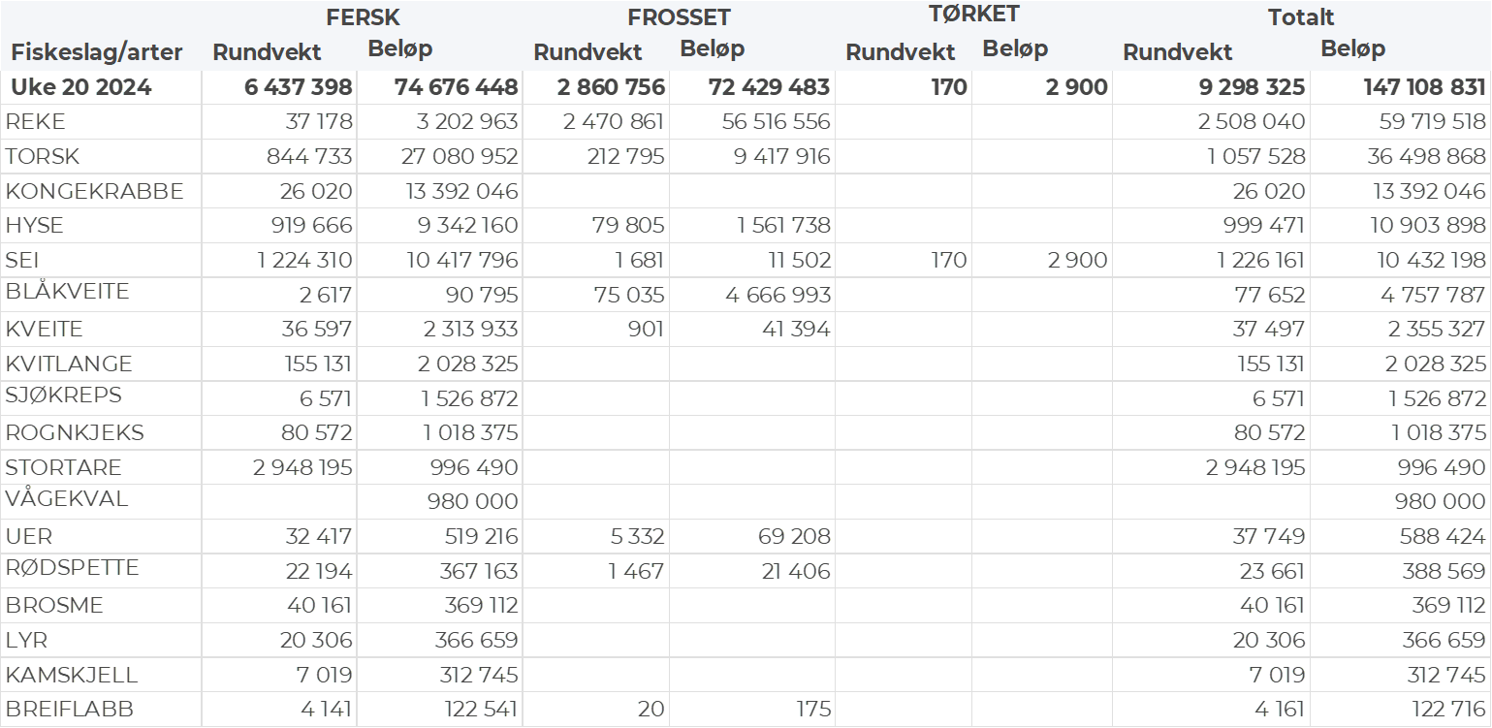

Frystomsetning
Foreløpige tall for norske båter i perioden viser 72 millioner kroner, ned fra 86 millioner kroner i uke 19. Omsetningen i uke 20 bestod i hovedsak av 2.470 tonn reke, 210 tonn torsk og 75 tonn blåkveite verdt henholdsvis 57, 9 og 5 millioner kroner.

Når det gjelder landinger av fryst råstoff i uke 20 som bare delvis er omsatt, har vi følgende tall: Landingene utgjorde totalt 2.560 tonn, ned fra 10.500 tonn uken før. Av de 2.560 tonnene var 800 tonn reke, 600 tonn sei, 450 tonn torsk, 320 tonn snabeluer og 270 tonn hyse. Rekekvantumet kom i hovedsak fra en leveranse. Det var leveranser av fisk fra 3 trålere, med totalt 1.100 tonn, derav 570 tonn sei, 320 tonn snabeluer og 75-80 tonn hver av torsk og hyse. 2 snurrevadbåter leverte totalt 400 tonn, av det var 310 tonn torsk og 60 tonn hyse. En autolinebåt leverte 260 tonn, som inkluderte 140 tonn hyse, 60 tonn torsk og 50 tonn brosme.

Ferskomsetning
Omsetningen av ferskt råstoff i uke 20 utgjorde 75 millioner kroner, ned fra 93 millioner kroner uken før. Torsk, kongekrabbe, sei og hyse var størst i verdi med henholdsvis 27, 13, 10 og 9 millioner kroner og for øvrig slik det framgår av tabell 1.

Tabell 2 og 3 viser fordelingen av landingene av fersk torsk pr leveringssone og redskap (unntatt trål), med tilhørende snittpriser. De to tabellene er basert på omsetning av kvalitet A og ekstra, der alle leveringstilstander inngår, men der snittprisene er omregnet til sløyd uten hode-priser, eksklusiv restråstoff.

Tabell 2. Omsetning av fersk torsk, A og ekstra kvalitet fra norske båter i uke 20, 2024 sammenlignet med samme uke i fjor. Fra redskapene garn, jukse, line og snurrevad, eksklusiv restråstoff.
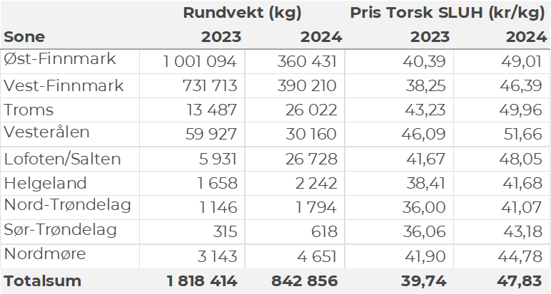

Tabell 3. Priser av fersk torsk per redskap, A og ekstra kvalitet fra norske båter i uke 20, 2024, eksklusiv restråstoff.
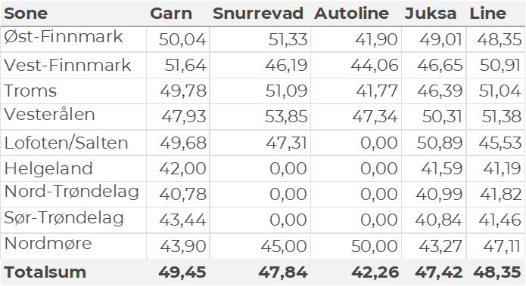
Omsetningen av fersk torsk i uke 20 utgjorde 840 tonn til en verdi av 27 millioner kroner, en reduksjon fra 1.190 tonn/39 millioner kroner uken før. Toppuken så langt i år er uke 10 med 12.730 tonn og 459 millioner kroner. Det er imidlertid enda et stykke igjen til de kvantumsnivåene som toppukene i vinterfisket har pleid å ligge på. I 2021 inntraff toppuka i uke 10 med 22.333 tonn/ 356 millioner kroner omsatt. Uke 10 var også toppuken i 2022 da det ble omsatt 18.042 tonn/ 447 millioner kroner. I 2023 inntraff toppuken i uke 12 da det var omsatt 19.545 tonn/ 627 millioner kroner. Tradisjonelt sett har toppukene i vinterfisket pleid å være i uke 10-12.

Hittil i år er det omsatt 105.020 tonn fersk torsk til en verdi av 3.810 millioner kroner. Til samme tid i fjor var det omsatt 147.800 tonn til en verdi av 4.613 millioner kroner. En kvantumsreduksjon på 42.780 tonn (29 %), mens verdien er redusert med 803 millioner kroner (17 %).

Av kvantumet i uke 20 var 490 tonn tatt på snurrevad, 200 tonn på line/autoline, 80 tonn på juksa og 70 tonn på garn. Den geografiske fordelingen av landingene framgår av tabell 2. Størst kvantum levert Vest-Finnmark, med Øst-Finnmark like bak. Totalt 750 tonn av totalt 840 tonn levert i Finnmark. Av 390 tonn levert i Vest-Finnmark var 325 tonn tatt på snurrevad og 50 tonn på juksa. Omsetningen til kjøpere i Øst-Finnmark var totalt 360 tonn, fordelt med 190 tonn på line/autoline, 110 tonn på snurrevad, 40 tonn på garn og 19 tonn på juksa. Beskjedne leveranser fersk torsk sør for Finnmark.

Omsetningen av fersk sei i uke 20 utgjorde 1.220 tonn til en verdi av 10,4 millioner kroner. Opp fra 540 tonn/4,8 millioner kroner uken før. 930 tonn var notsei, 110-120 tonn på hver av snurrevad og garn, og 50 tonn på juksa. Geografisk var størst kvantum levert i Vest-Finnmark med 500 tonn, fulgt av Nordmøre med 390 tonn og Troms med 190 tonn. Notfanget sei dominerte landingene i de 3 nevnte områdene med henholdsvis 400, 370 og 160 tonn. Det var 5 seinotbåter som stod for leveransene i Vest-Finnmark og Troms, og tilsvarende antall på Nordmøre. Det var 2 kjøpere i Vest-Finnmark og tilsvarende antall kjøpere i Troms og på Nordmøre.
Tabell 4: Omsetning av fersk sei, A og ekstra kvalitet fra norske båter i uke 20, 2024 sammenlignet med samme uke i fjor. Fra redskapene garn, jukse, line, snurrevad og not, eksklusiv restråstoff.
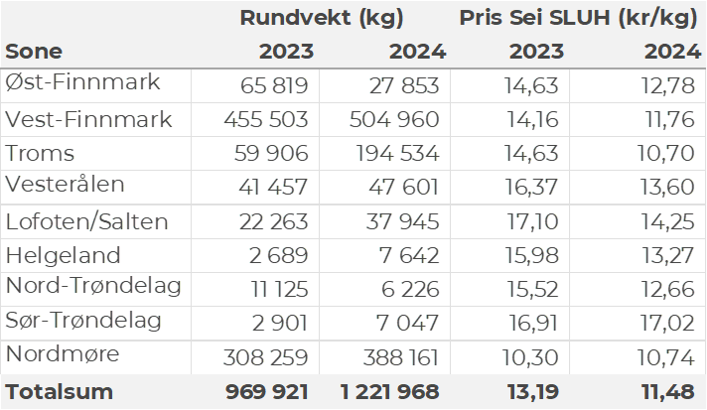
Kvantumet fersklevert hyse i uke 20 var 920 tonn til en verdi av 9,3 millioner kroner. Mot 530 tonn/5,7 millioner kroner uken før. 720 tonn var tatt på snurrevad, 170 tonn på line/autoline, og mindre kvanta på garn og juksa. Flere områder fra Magerøya og østover er stengt for fiske med snurrevad som følge av stor innblanding av undermålfisk. Størst kvantum levert i Vest-Finnmark med 410 tonn av totalen, jf. tabell 5, tatt på snurrevad. Deretter følger Øst-Finnmark med 360 tonn der 200 tonn var tatt på snurrevad og 160 tonn på line/autoline. Vesterålen fulgte så med vel 70 tonn, og Troms med vel 50 tonn, også der stod snurrevad for det meste av landingene.

Tabell 5: Omsetning av fersk hyse, krokfanget, A og ekstra kvalitet fra norske båter i uke 20, 2024 sammenlignet med samme uke i fjor. Fra redskapene garn, jukse, line og snurrevad, eksklusiv restråstoff.
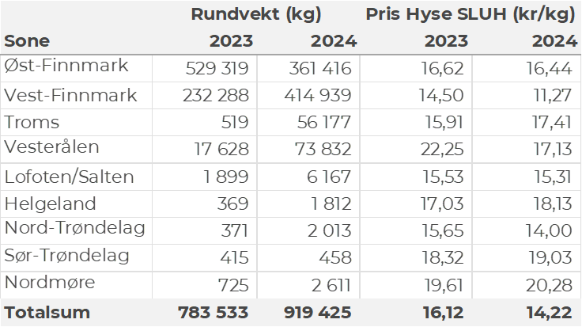
I løpet av uke 20 ble det levert 80 tonn (rundvekt) rognkjeks til en verdi av 1,0 millioner kroner. En reduksjon fra 87 tonn (rundvekt) til en verdi av 1,2 millioner kroner uka før. Tallene for uke 20 fordeler seg med 12 tonn rogn og 17 tonn rund. De største leveransene av rogn gikk til Vadsø, Øksfjord og Torsvåg. Av rundleveransene var det meste levert til Botnhamn og Stø. Det var leveranser fra 39 båter til 14 kjøpere i uke 20, det meste fisket og levert i området Varanger, Torsvåg-Senja, og Loppa.

Det ble levert 37 tonn ferske reker i løpet av uke 20 til en samlet verdi på 15 millioner kroner. En reduksjon fra 40 tonn/ 3,2 millioner kroner uken før. Størst kvantum fisket på Varangerfjorden, 8 tonn i Kvænangen, 3 tonn i Porsangerfjorden og kvanta fra 2,3 tonn og lavere i resterende fangstfelt.

Det ble omsatt 37 tonn fersk kveite til en verdi av 2,3 millioner kroner i uke 20. En liten nedgang fra 40 tonn/ 2,5 millioner kroner uken før. 23 tonn var tatt med line/autoline og 9 tonn med garn. Størst kvantum levert til Bergsfjord med 4,7 tonn, deretter følger Øksfjord med 3,1 tonn, ellers leveranser under 2,7 tonn per sted.

I løpet av uke 20 ble det levert 155 tonn kvitlange til en verdi av 2,0 millioner kroner, en nedgang fra 180 tonn/ 2,3 millioner kroner uken før. Størst kvantum levert i Lofoten der 52 tonn av totalen er omsatt. Deretter følger Vesterålen med 18 tonn, 28 tonn på Nordmøre, 19 tonn i Nord-Trøndelag, 17 tonn i Sør-Trøndelag og kvanta under 15 tonn i resterende områder. Det meste av kvitlanga tas med garn som står for 145 tonn av totalen, deretter følger line/autoline med 7 tonn.

Øst-Finnmark
Fra omsetninga fra perioden i uke 20 i 2024 har vi følgende oversikt:
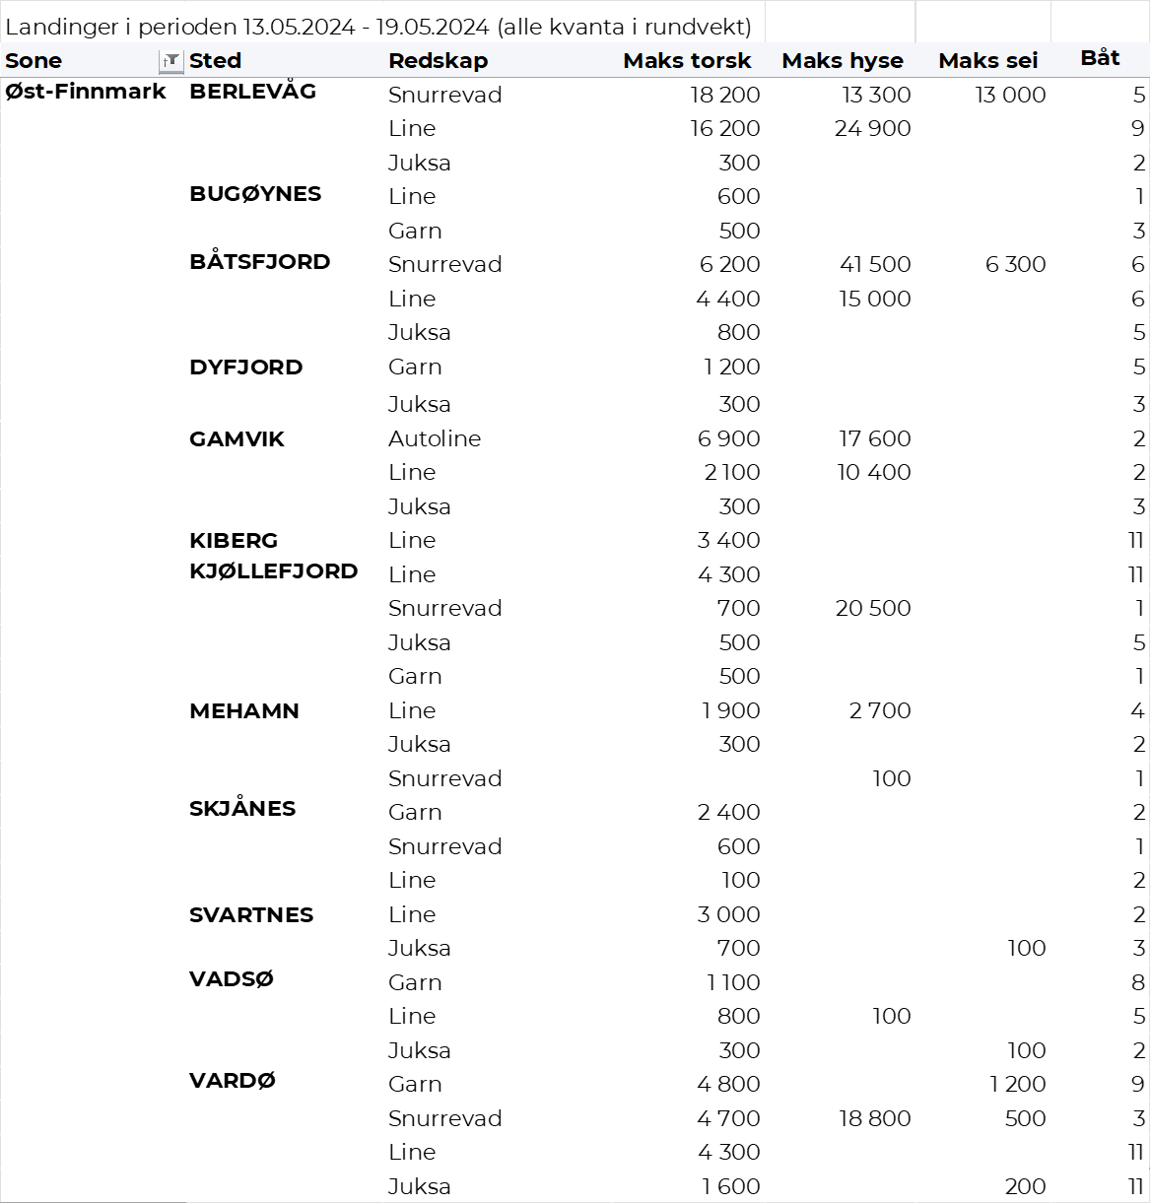

Vest-Finnmark
Fra omsetninga fra perioden i uke 20 i 2024 har vi følgende oversikt:
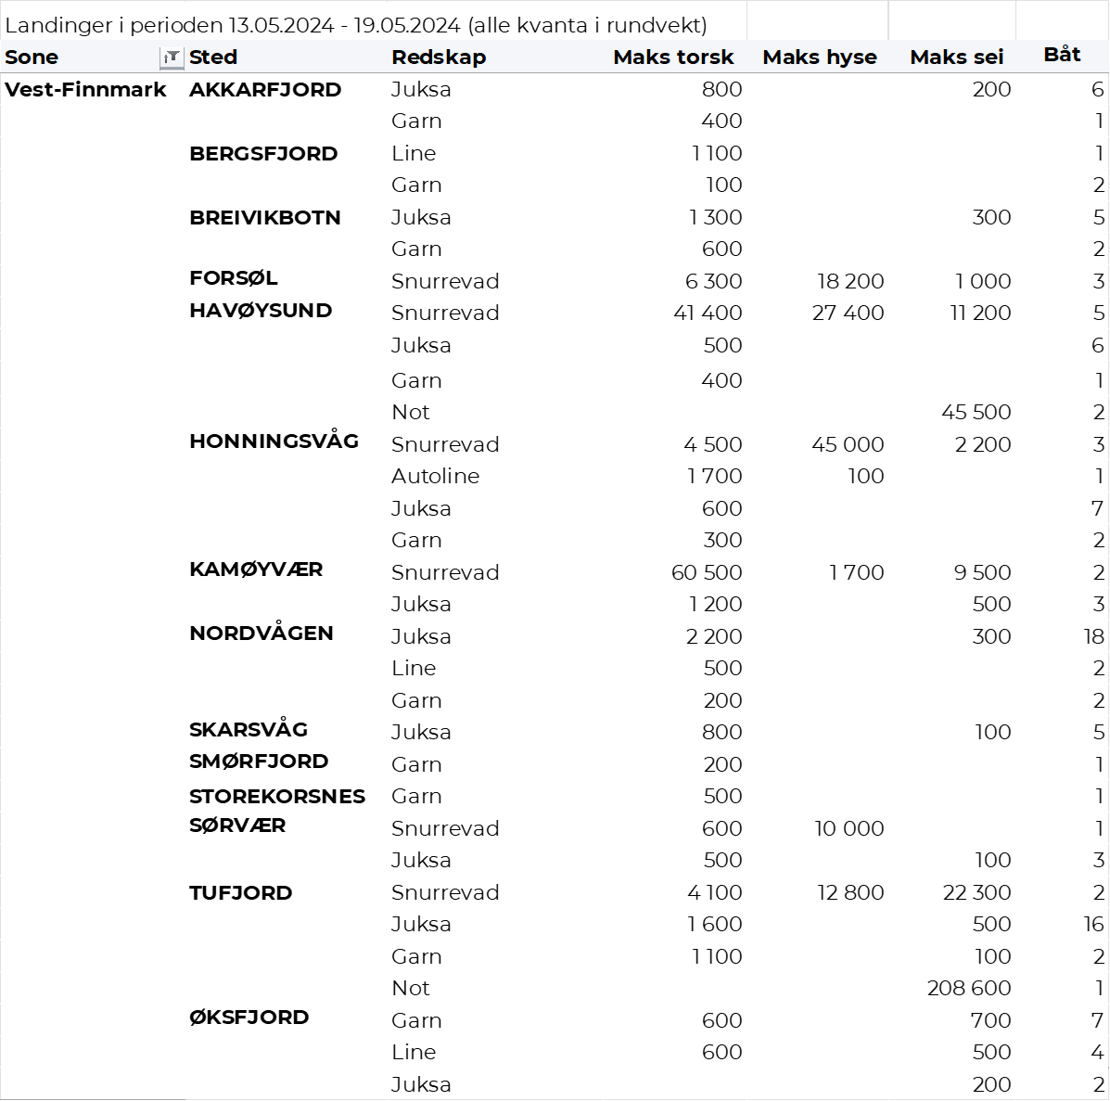
Troms
Fra omsetninga fra perioden i uke 20 i 2024 har vi følgende oversikt:
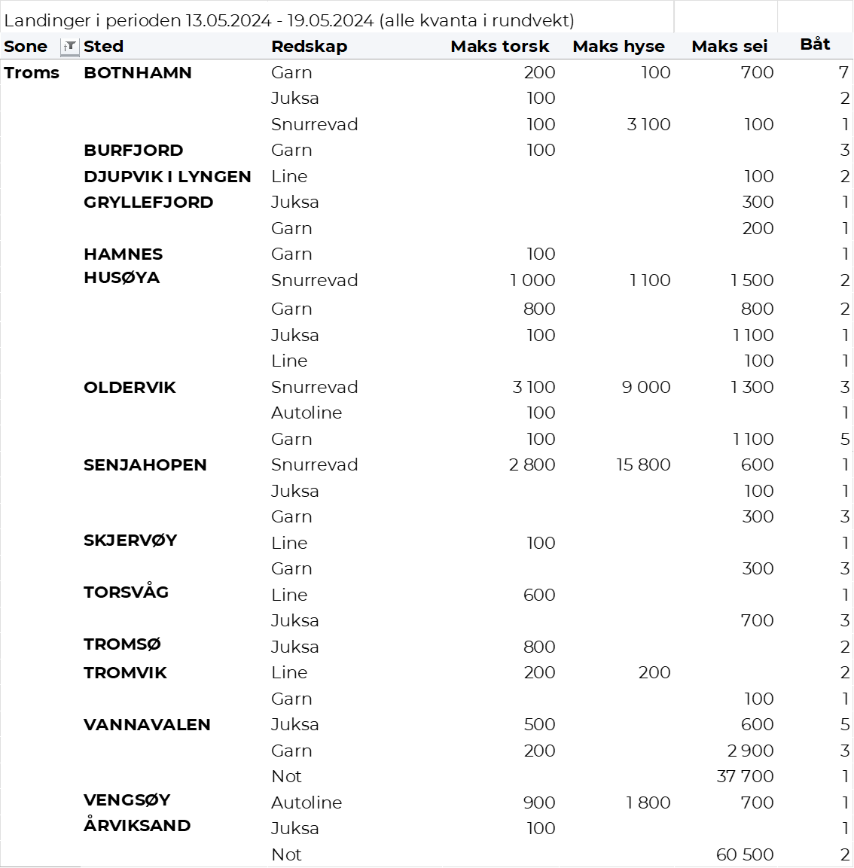

Vesterålen
Fra omsetninga fra perioden i uke 20 i 2024 har vi følgende oversikt:
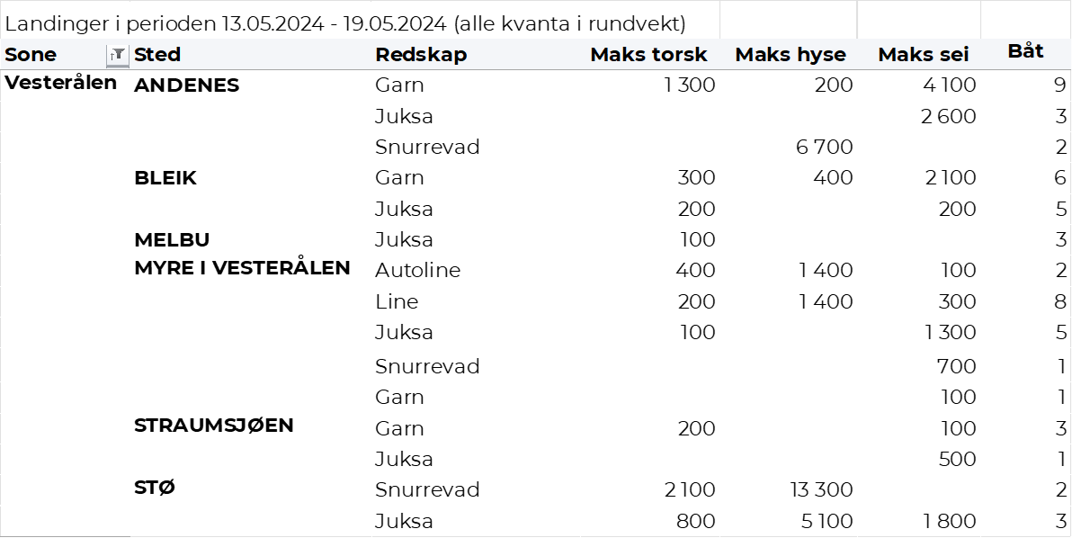
Lofoten/Salten
Fra omsetninga fra perioden i uke 20 i 2024 har vi følgende oversikt:
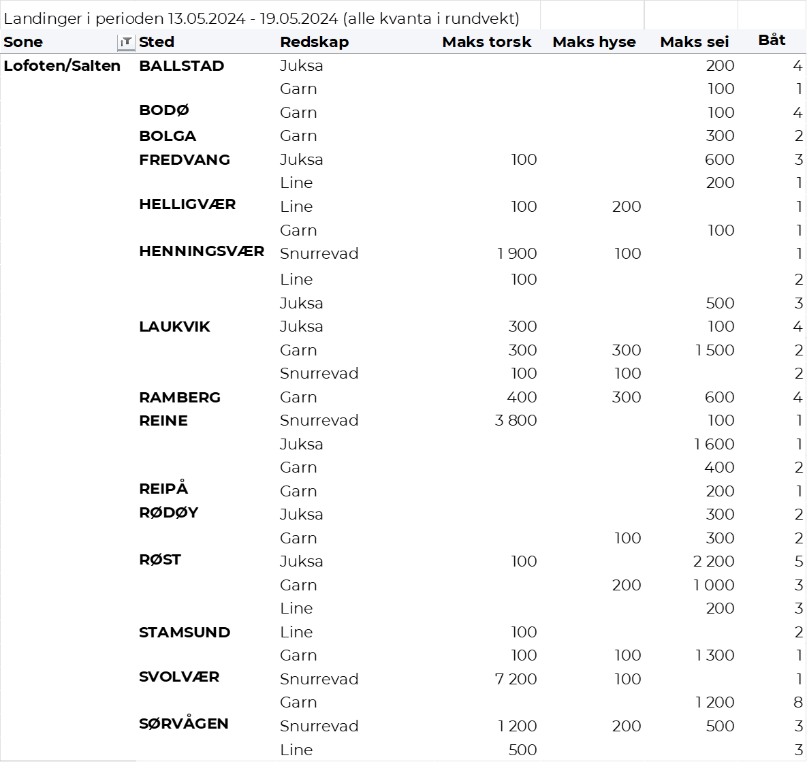
Helgeland-Nordmøre
Fra omsetninga fra perioden i uke 20 i 2024 har vi følgende oversikt:
